CONVENTION PARTICULIERE DE MISE A DISPOSITION DU SIG DU SIEM

N°de la convention INSEE-AAAA-(numéro d’avenant le cas échéant)

ENTRE

Le SYNDICAT INTERCOMMUNAL D'ENERGIES DE LA MARNE, représenté par son Président en exercice Pascal DESAUTEL, dûment habilité par délibération n°43-20 en date du 30 juillet 2020, ci-après désigné le SIEM, Le SYNDICAT INTERCOMMUNAL D'ENERGIES DE LA MARNE

ET

La COMMUNE de , représentée par son Maire en exercice, M , agissant en vertu d’une délibération du conseil municipal du jj mm aaaa, ci-après désigné « l’utilisateur »

Il a été exposé ce qui suit :

Le Syndicat Intercommunal d’Energies de la Marne a mis en place un Système d’Information Géographique (SIG) contribuant à la connaissance du territoire et à la prise de décisions pour la mise en œuvre de politiques publiques.

Vu le Code général des collectivités territoriales et notamment son article L5721-9 et afin de mutualiser les ressources et les moyens, le SIEM, conformément à ses statuts et notamment les articles 8 et 10, souhaite mettre à disposition les données géographiques aux communes adhérentes. Sont concernées les applications cadastre, éclairage publique, ainsi que toutes autres thématiques abordées pour mener à bien les missions du SIEM.

Aussi dans l’intérêt d’une bonne organisation des services et dans un souci de mutualisation et d’efficience des moyens d’action, il est proposé, par la présente convention de mettre à disposition des communes couvertes par le SIEM, les données du service « SIG » en mode consultation exclusivement, pour faciliter l’exercice des compétences communales.

Ceci exposé, il a été convenu ce qui suit :

1 - OBJET DE LA CONVENTION

Par la présente convention, le SIEM met à disposition de l’utilisateur, ses données « SIG » en mode consultation, cette mise à disposition concerne exclusivement les missions énoncées à l’article 2 et les données mentionnées à l’article 3 ci-après pendant la période mentionnée à l’article 4.

2 - ACCOMPAGNEMENT DES COMMUNES PAR LE SIEM DANS L’UTILISATION DES DONNEES MISES A DISPOSITION

En vue d’assister les communes dans l’utilisation des données, le SIEM leur propose l’assistance nécessaire à la prise en main des outils. A ce titre le service SIG du SIEM conformément au catalogue de service validé par le Comité assure :

- La prise en main de l’outil par les utilisateurs finaux sur ½ journée au moment de la mise en place de l’outil ou une remise à niveau après une mise à jour majeure du logiciel pour le personnel communal habilité.
- La gestion et la maintenance du serveur cartographique extranet syndical géré par le service SIG de la collectivité.
- La gestion des droits d’accès utilisateurs (données et outils SIG)
- Mise à jour et publication des données et de leur représentation, du catalogue des données
- Sauvegardes, mises à jour logiciel
- Adaptation et évolution du système
- La relation avec le prestataire SIG
- La préparation des marchés d’acquisition ou de numérisation de données nouvelles
- La veille technologique.

Dans la cadre de cette convention, le service n’assurera pas :

- Les prestations liées à la maintenance et à l’évolution du réseau informatique de la collectivité et de son abonnement haut débit (internet).
- L’acquisition et l’intégration de données supplémentaires de la commune hors devis complémentaire.
- Les interfaces avec d’autres applications métiers de la commune hors devis complémentaire.

Différentes prestations peuvent être réalisées au nom et pour le compte des communes ou des EPCI, celles-ci donneront lieu un devis complémentaire de la prestation dans le cadre du catalogue de service (en annexe3).

3 - LES DONNEES MISES A DISPOSITION

Dans le cadre du service SIG, le SIEM donne accès à l’utilisateur aux fichiers correspondants aux options présentes dans le catalogue de service (annexe 3).

- Forfaits SIG :
Ce forfait est la base de la tarification, il donne accès à l’ensemble des informations que nous faisons remonter sur notre plate-forme. Il contient l’accès :
- A la consultation cadastrale (hors données MAJIC),
- Aux fonds de plan Openstreet Map, Google Maps, Bings
- Aux données « Demande de Valeur Foncières » (DVF - jeu de données sur les transactions immobilières en France produit par la Direction générale des finances publiques).
- Aux données d’urbanismes disponibles (PLU, SCOT, monuments historiques),
- Aux données du Muséum National d’Histoire Naturelle (ZNIEFF, ZICO…),
- Aux données du portail de l’IGN,
- Toutes données disponibles en Open Data que souhaiterait la collectivité
- Le plan Corps de Rue Simplifié (PCRS) en fonction de la convention spécifique entre la commune et le SIEM
La mise à disposition de « couches » de dessin permettant à la collectivité de reporter les réseaux qu’elle aurait en compétence propre (eaux pluviales, eaux usées..) se fera sur devis si besoin de développer un thème spécifique à la commune.

- Accès aux données MAJIC
La Mise A Disposition des Informations Cadastrales (données foncières) se fera également au travers du logiciel métier intégré au SIG, il contient l’ensemble des informations accessible et disponible auprès de la DGFIP :
  - Accès aux fichiers fonciers suivants :
    - Fichier des propriétaires
    - Fichier bâti
    - Fichier non-bâti

Ces données seront mises à jour annuellement par le SIEM à partir des données de la DGFIP en fonction de l’acte d’engagement pris par le SIEM auprès de la DGFiP pour l’utilisation des Données à Caractère Personnel (DCP), constituées par les informations foncières associées aux parcelles cadastrales. (Annexe 4)

  - Accès aux fichiers GEOFONCIER suivants :
    - Référentiel Foncier Unifié
    - Dossiers des géomètres experts
    - Evolution du parcellaire cadastrale

- Module cimetière
Ce module permet, entre autres de gérer les :
- Emplacement et Concession : achat, renouvellement, abandon, reprise, échéance
- Sépulture : numéro, type, superficie, nombre de places, nombre de défunts
- Titulaires, ayants droit et défunts : nom, adresse, date de décès
- Mouvement des corps : inhumation, exhumation, réduction de corps, transfert
- Procédure de reprise complète avec génération automatique des courriers
- Travaux : date, nature et détail des travaux, courriers
- Module DICT
Le module DICT permet d’organiser, suivre et d’instruire de manière précise et sécurisée les dossiers de DICT/DT/ATU, déclarations de travaux et différentes permissions de voirie.
Les données objet de la présente convention ne concernent que le territoire de l’utilisateur à l’exclusion de tout autre.

Cette liste pourra être enrichie de nouveaux modules au fil du temps.

4 - DUREE DE LA CONVENTION
La présente convention prend effet à compter de sa signature.
Elle est conclue pour une durée d’un an, renouvelable par tacite reconduction, sauf dénonciation par l’une ou l’autre des Parties moyennant le respect d’un préavis de six mois avant le terme annuel de la convention.
La dénonciation devra être adressée par courrier recommandé avec demande d’accusé de réception.

5 - PROPRIETE DES DONNEES

La possibilité de consultation et d’utilisation des données, offerte aux utilisateurs dans le cadre de la présente convention, ne constitue pas un transfert de propriété, mais uniquement un droit d’usage.

Les données foncières sont la propriété de la DGFIP qui a accordé au SIEM un droit de traitement dans le cadre de ses missions de service public et celles des utilisateurs (annexe 4).

Les données des bases BD PARCELLAIRE ®, BD ADRESSE ®, BP TOPO ®, BD ORTHO ® sont la propriété de l’IGN.

6 - UTILISATION DES DONNEES

6.1 DISPOSITIONS GENERALES

L’utilisateur s’engage à utiliser les données pour ses seuls besoins, liés à ses activités de service public. Il s’engage à ne pas mettre à disposition d’autrui (particulier, administration, entreprise, prestataire de service, etc.) les données, que ce soit à des fins commerciales ou non, sauf à obtenir l’autorisation expresse du SIEM et à la signature d’une convention entre le SIEM, l’utilisateur et la tierce personne.

L’utilisateur peut, dans la limite des finalités exposées au premier alinéa du présent article, réaliser toute analyse, reproduction sur support papier ou représentation des données sous réserve de ne pas altérer les mentions insérées automatiquement sur chaque édition qui comprennent entre autres la date de fraîcheur des données.

Les données cadastrales relatives aux propriétaires, aux propriétés non bâties et aux propriétés bâties sont nominatives et à ce titre, entrent dans le champ d’application du règlement général de la protection des données (RGPD). L’utilisateur s’engage à respecter la totalité de ce règlement et de se conformer aux avis de la CNIL.

L’utilisateur s’engage à respecter de façon absolue les obligations de confidentialité suivantes et à les faire respecter par son personnel (entre autres) :

- Ne prendre aucune copie des informations communiquées via le SIG sinon pour remplir ses missions de service public telles qu’elles découlent des lois et règlements.
- Ne pas utiliser les informations communiquées via le SIG à des fins commerciales, électorales ou politiques.
- Ne pas permettre au public d’accéder directement au SIG, de quelque moyen que ce soit.
- Ne pas communiquer au public les dates et lieu de naissance des propriétaires fonciers, les mentions relatives aux motifs d’exonération des taxes foncières lorsque ces motifs donnent une information sur le mode de financement de la construction ou la situation personnelle du propriétaire.
- Ne délivrer l’adresse du domicile du propriétaire foncier qu’en présence d’une motivation légitime.
- Prendre toutes mesures permettant d’éviter toute utilisation détournée ou frauduleuse des données communiquées.

L’utilisateur s’engage à respecter les conditions d’utilisation fixées par la DGFIP (annexe 1).

7 - RESPONSABILITE DU SIEM

Le SIEM est soumis à une obligation de moyens et sa responsabilité ne saurait être engagée que pour une faute lourde avérée. Il garantit le caractère licite de la fourniture et de l’exploitation des données, en particulier en matière de protection des personnes et des secrets prévus par la loi.
Le SIEM ne pourra être tenu responsable :

- D’un usage non conforme aux dispositions de la convention,
- De l’inadéquation des données aux besoins de l’utilisateur,
- De l’utilisation de données périmées ou erronées,
- De tout défaut de compatibilité des fichiers avec les systèmes informatiques de l’utilisateur.

Les données relatives à l’éclairage public sont données à titre informatif. L’utilisateur ne peut pas s’en servir pour répondre à une quelconque obligation réglementaire et notamment pour répondre aux DT-DICT (Déclaration de Projet de Travaux et Déclaration d’Intention de Commencement de Travaux).

Le SIEM ne garantit pas les résultats obtenus lors de la mise en œuvre des données (localisation, identification par exemple), spécialement lors d’une restitution cartographique à une échelle et/ou dans un système de projection des coordonnées non conformes à ceux utilisés pour l’intégration des données dans le SIG.

8 - RESPONSABILITE DE L’UTILISATEUR

L’utilisateur s’engage à respecter les termes de la convention et spécialement ceux liés à la confidentialité des données.

L’utilisateur s’engage à respecter les dispositions du règlement SIG du SIEM qui le concerne.

9 - IDENTIFIANT ET MOT DE PASSE

Le SIEM communique en annexe 2 à la présente convention un identifiant et un mot de passe à chacun des utilisateurs déclarés. Ces identifiants sont personnels et ne sauraient être « communiqués » à d’autres. Le (Maire/Président) s’engage cependant à informer le SIEM de tout départ ou changement pour les personnes ayant accès à l’outil.

Toute demande de changement d’identifiant ou de mot de passe est formulée au SIEM service SIG, 2 Place de la Libération, 51 000 CHALONS EN CHAMPAGNE, par écrit ou par mail : sig@siem51.fr

10 - COUT DE LA PRESTATION
La prestation sera rémunérée en fonction du catalogue de services (annexe 3) validé par le Comité du SIEM et fera l’objet d’une annexe financière (annexe 5) à la présente convention.

11 - RESILIATION

11.1 RESILIATION A L’INITIATIVE DU SIEM :

Tout manquement aux termes de la présente convention entraînera la résiliation de la convention. En cas de mauvaise utilisation des données fiscales, le SIEM retirera immédiatement l’accès à l’utilisateur.

11.2 RESILIATION A L’INITIATIVE DE L’UTILISATEUR :

L’utilisateur peut demander la suspension de ses droits, par courrier adressé au SIEM en recommandé avec accusé de réception ou remis en mains propres.

12 LITIGES
En cas de litige relatif à la présente convention, les parties conviennent de mettre en œuvre une phase amiable de résolution.
Toutefois, si aucun accord n’est trouvé, le litige sera porté devant le Tribunal Administratif de Châlons en Champagne.

13 LISTE DES ANNEXES

- Annexe 1 : Acte d’engagement à respecter les conditions d’utilisation fixées par la DGFIP
- Annexe 2 : identifiant et mot de passe
- Annexe 3 : Catalogue de services
- Annexe 4 - acte d’engagement pris par le SIEM auprès de la DGFiP pour l’utilisation des Données à Caractère Personnel (DCP), constituées par les informations foncières associées aux parcelles cadastrales. Dans le cas de l’utilisation de l’article 3 de la convention.
- Annexe 5 : Annexe Financière

Fait à Chalons en Champagne, en deux exemplaires,

Le……………………………………………………………..

Pour le SIEM,
Le Président,

Pour la commune,
Le Maire,

Annexe 1 Limites à La Communication d’informations Cadastrales et engagement de confidentialité
LIMITES A LA COMMUNICATION D’INFORMATIONS CADASTRALES
La documentation cadastrale comporte à la fois des informations de nature foncière et des données recueillies à des fins purement fiscales (description des locaux, situation fiscale, date et lieu de naissance des propriétaires, etc.). Ces dernières ne peuvent être communiquées qu’au contribuable concerné.
Toute personne peut obtenir communication ponctuelle d’extraits d’informations cadastrales relatives à des parcelles de terrain ou biens immobiliers déterminés (à partir du numéro de parcelle ou de l’adresse du bien). Ainsi, peuvent être communiquées à toute personne les références cadastrales et l’adresse d’un bien, son évaluation pour la détermination de la taxe foncière (valeur locative), ainsi que les nom, prénom et adresse du ou des propriétaires.
En revanche, ne peuvent pas être communiqués à des tiers les date et lieu de naissance du propriétaire, ainsi que les mentions relatives aux motifs d’exonération des taxes foncières lorsqu’elles donnent une information sur le mode de financement de la construction ou la situation personnelle du propriétaire (personne économiquement faible). Seul le propriétaire foncier peut obtenir communication de l’ensemble des informations le concernant.
Les informations cadastrales directement ou indirectement nominatives ne peuvent faire l’objet d’une réutilisation que si la personne intéressée (à savoir le propriétaire) y a consenti ou si une disposition législative ou réglementaire le permet. La réutilisation d’informations comportant des données à caractère personnel est également subordonnée au respect des dispositions de la loi « informatique et libertés » du 6 janvier 1978 modifiée.
Le public ne peut accéder directement au logiciel de consultation par quelque moyen que ce soit. Le demandeur doit être clairement informé des conditions d’utilisation des informations communiquées. A cet égard, la CNIL propose aux collectivités un modèle de « note d’information » à remettre préalablement à la délivrance des données.
Modèle de note d’information
Consultation ou délivrance d'extraits d’informations cadastrales
Vous avez souhaité obtenir des informations cadastrales relatives à une propriété déterminée, à partir de sa localisation (adresse) ou de son identification cadastrale (n° de parcelle). Les informations vous seront remises, sous forme papier, par l’intermédiaire de l’agent municipal habilité à cette fin.
Conditions de communication des informations cadastrales :
Si vous êtes propriétaire de la parcelle et que vous avez justifié de cette qualité ou que vous avez désigné un mandataire qui pourra attester de cette qualité, l’ensemble des données vous concernant peuvent vous être délivrées.
En tant que tiers demandeur, vous pouvez avoir communication des références cadastrales et de l’adresse du bien, de son évaluation pour la détermination de la taxe foncière (valeur locative), ainsi que des nom, prénom et adresse du ou des propriétaires. Vous ne pouvez pas avoir accès aux date et lieu de naissance du propriétaire, ni aux mentions relatives aux motifs d’exonération fiscale.
Conditions de réutilisation des informations cadastrales :
La réutilisation des informations cadastrales est soumise, en l’état actuel de la législation, au consentement de la personne concernée (le propriétaire), ou à l’anonymisation préalable des informations par l’autorité détentrice de ces données, conformément à l’article 13 de la loi du 17 juillet 1978 modifiée relative à l’accès aux documents administratifs et à la réutilisation des informations publiques.
En outre, tout traitement ultérieur ou constitution d’un fichier comportant des données à caractère personnel est soumis aux dispositions de la loi du 6 janvier 1978 modifiée relative à l’informatique, aux fichiers et aux libertés

Engagement de Confidentialité

Je, soussigné (e) , déclare :
- Avoir pris connaissance de la convention qui lie le SIEM 51 au XXXXXX dont je suis employé (e) et particulièrement des annexes relatives à l’utilisation des données.
- Avoir reçu ce jour l’identifiant et le mot de passe permettant l’accès au SIG et spécifiquement aux données foncières de la commune.
Je reconnais utiliser le SIG pour les seules fins des missions qui me sont confiées et m’engage à ne pas divulguer à une tierce personne les informations, particulièrement les informations à caractère personnel (données foncières) sous peine de voir ma responsabilité engagée.

Fait à

Le

Annexe 2 : Identifiant et mot de passe
Lien d’accès au SIG : https://siem.sirap.fr/xmap/index.php
Identifiant :
Mot de passe :

Annexe 3 Catalogue de services
Prestation | Contenu | Coût annuel pour une commune | Coût pour un EPCI par commune et par an
Forfait SIG | Base de la tarification, il donne accès à l’ensemble des informations que nous faisons remonter sur notre plate-forme. Il contient l’accès :  - A la consultation cadastrale (hors données MAJIC),  - Aux données « Demande de Valeur Foncières » (DVF - jeu de données sur les transactions immobilières en France produit par la Direction générale des finances publiques).  - Aux données d’urbanismes disponibles (PLU, SCOT, monuments historiques),  - Aux données du Muséum National d’Histoire Naturelle (ZNIEFF, ZICO…),  - Aux données du portail de l’IGN,  - Toutes données disponibles en Open Data que souhaiterait la collectivité  L’accès à ces différentes données ainsi que la mise à disposition de « couches » de dessin, permettant à la collectivité de reporter les réseaux qu’elle aurait en compétence propre | 150€ | 150€
Accès aux données Majics | - Accès aux fichiers fonciers suivants :  - Fichier des propriétaires  - Fichier bâti  - Fichier non-bâti  La Mise A Jour des Informations Cadastrales (données foncières) se fera également au travers du logiciel métier intégré à notre SIG, il contient l’ensemble des informations accessible et disponible auprès de la DGFIP.  - Accès aux fichiers GEOFONCIER suivants :  - Référentiel Foncier Unifié  - Dossiers des géomètres experts  - Evolution du parcellaire cadastrale | - 50 € si cette option est prise en complément de l’option SIG,  - 75 € pour l’accès aux données MAJIC seules | - 50 € si cette option est prise en complément de l’option SIG,  - 75 € pour l’accès aux données MAJIC seules
Module cimetière | Ce module permet, entre autres de gérer les :  - Emplacement et Concession : achat, renouvellement, abandon, reprise, échéance  - Sépulture : numéro, type, superficie, nombre de places, nombre de défunts  - Titulaires, ayants droit et défunts : nom, adresse, date de décès  - Mouvement des corps : inhumation, exhumation, réduction de corps, transfert  - Procédure de reprise complète avec génération automatique des courriers  - Travaux : date, nature et détail des travaux, courriers | Communes Module Cimetière  moins de 250 habitants 125,00 €  de 251 à 500 habitants 250,00 €  de 501 à 750 habitants 375,00 €  de 751 à 1000 habitants 500,00 €  de 1001 à 2000 habitants, 1 000,00 €  de 2001 à 5000 habitants, 2 500,00 €  de 5001 à 10000 habitants, 5 000,00 €  de 10001 à 35000 habitants, 17 500,00 €  Supérieur à 35000 habitants. 25 000,00 € | EPCI / nbre de communes Module Cimetière  de 1 à 5 980,00 €  de 6 à 10 1 450,00 €  de 11 à 15 1 950,00 €  de 16 à 20 2 450,00 €  de 21 à 30 3 150,00 €  de 31 à 40 3 750,00 €  de 41 à 50 4 500,00 €  de 51 à 60 5 400,00 €  de 61 à 70 6 450,00 €
Constitution des données géographiques du cimetière | Forfait Levé terrain + intégration SIG | 750,00 € pour 500 tombes  1,50€ / tombe supplémentaire
Constitution de la base de données manuelle | Sur devis si reprise des données manuellement | Base de 350,00 € / jour de travail
Constitution de la base de données sur reprise | Reprise de base de données existantes | Forfait de 350 €
Module DICT | Le module DICT permet d’organiser, suivre et d’instruire de manière précise et sécurisée les dossiers de DICT/DT/ATU, déclarations de travaux et différentes permissions de voirie. | Idem cimetière | Idem cimetière
PCRS en consultation flux WMS | Cela consiste en l’accès au Plan Corps de Rue Simplifié (image aérienne de précision 5cm) en cours de mise en œuvre sur le département de la Marne. | L’échelle de tarification choisie est l’EPCI et la facturation est annuelle :  - Chambres consulaires (CCI, CA et CMA), Agence d’Urbanisme… : 400 € / EPCI / an,  - Autres (entreprises, MOE) : 600 € / EPCI / an.
Services complémentaires | En accompagnement de ses différents modules, le SIEM proposera des prestations d’installation, de paramétrage et de prise en mains des modules du SIG du SIEM | 150€ la demi-journée

Annexe 4
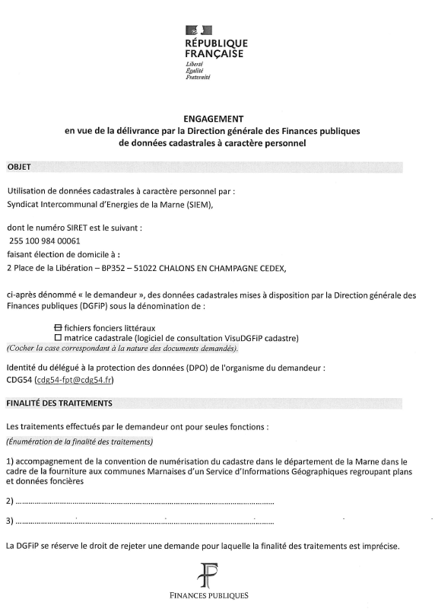

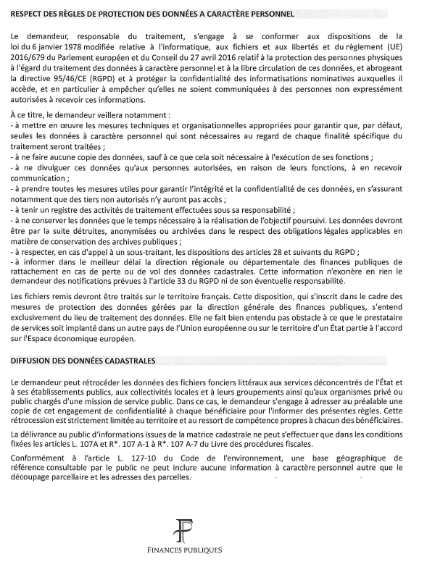

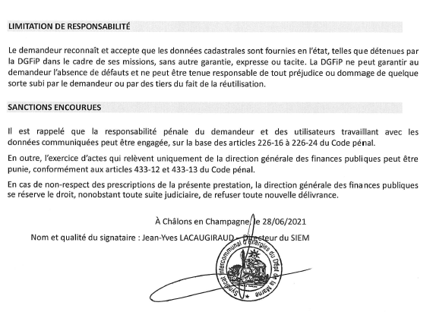

Annexe 5 Annexe financière

